Ремонтненский район, п.Денисовский
Муниципальное бюджетное общеобразовательное учреждение
Денисовская средняя школа

ПАСПОРТ
основного
ОТРЯДА ЮИД
«Светофор»

2022 год
Территория:
Ростовская область, Ремонтненскийрайон,
поселок Денисовский, улица Ленинская 1.

Образовательная организация:
Муниципальное бюджетное
Общеобразовательное учреждение
Денисовская средняя школа

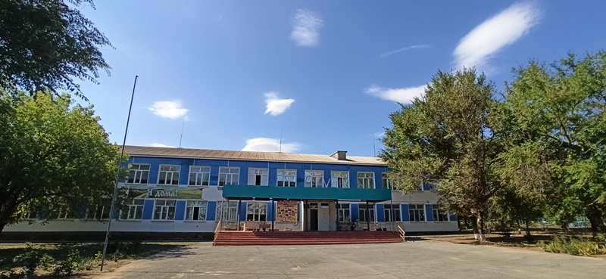

Председатель комиссии
«За безопасность движения»

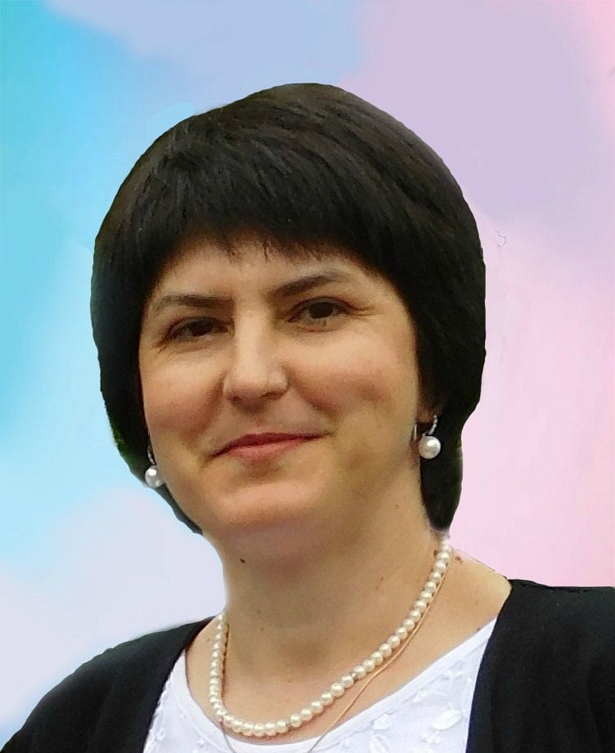

Власенко Людмила Юрьевна
заместитель директора
по воспитательной работе

Руководитель отряда ЮИД
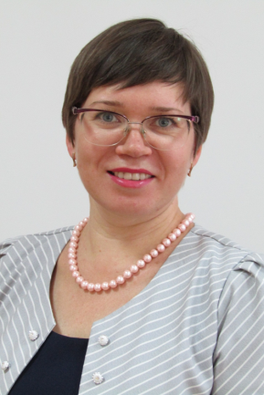

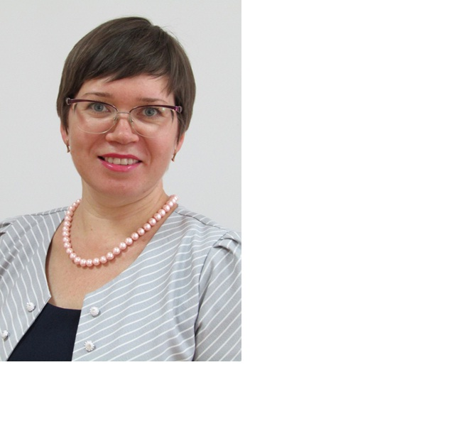
Олейникова Юлия Вячеславовна

«СВЕТОФОР»
Командир отряда
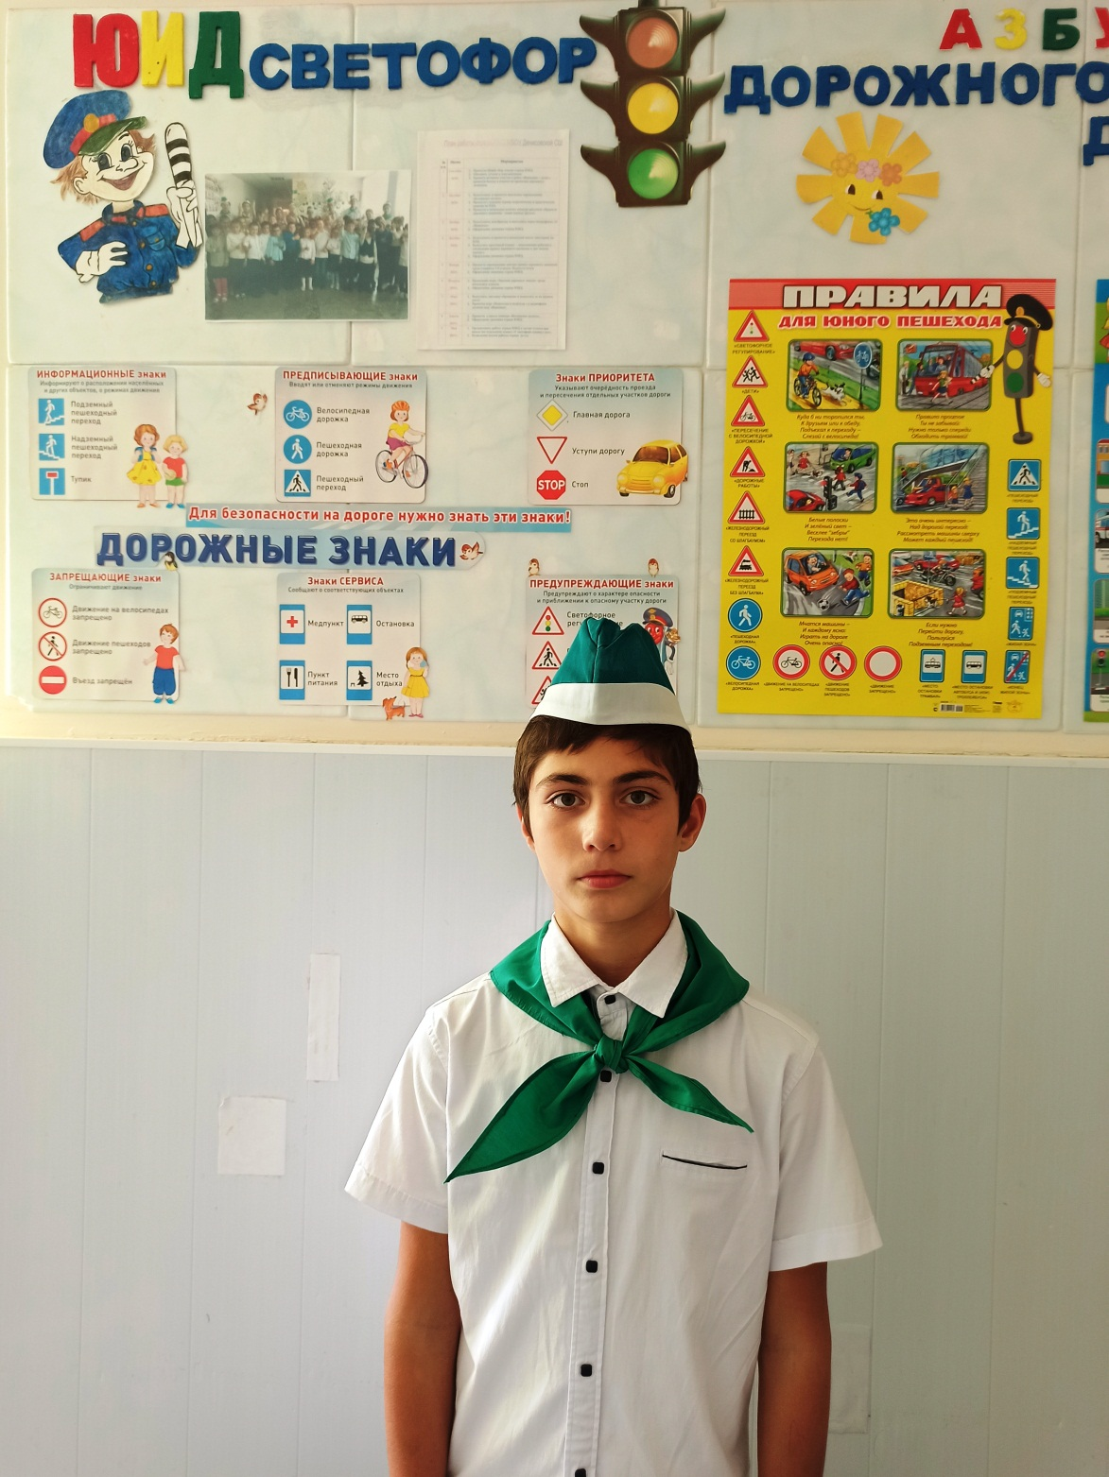
Алимагомедов Рамис
Списочный состав основного отряда ЮИД
№ | ФИ учащегося | Класс | Обязанности
1 | АлимагомедовРамис | 7 | Командир отряд
2 | Олейникова Екатерина | 11 | Заместитель  командир отряда
3 | АлимагомедоваСамира | 10 | Член отряда
4 | Мишина Виктория | 10 | Член отряда
5 | Мишин Даниил | 10 | Член отряда
6 | Абдурагимов Шамиль | 9 | Член отряда
7 | Донченко Кирилл | 9 | Член отряда
8 | Рогов Денис | 8 | Член отряда
9 | Рогов Даниил | 8 | Член отряда
10 | Телятникова Ирина | 8 | Член отряда
11 | Теплоухова Мария | 8 | Член отряда
12 | Даудова Птимат | 8 | Член отряда
13 | Сайдиева Динара | 7 | Член отряда
14 | Мощенко Варвара | 7 | Член отряда
15 | Хамутаев Джамал | 7 | Член отряда
16 | Хамутаев Камал | 7 | Член отряда
17 | Ханмирзаев Курбан | 7 | Член отряда
18 | Новичихина Валерия | 6 | Член отряда
19 | Алиев Идрис | 6 | Член отряда
20 | Сайдиева Хамис | 6 | Член отряда

Девиз отряда ЮИД:

Кто знает правила движения,
тому почет и уважение!

Форма отряда ЮИД:

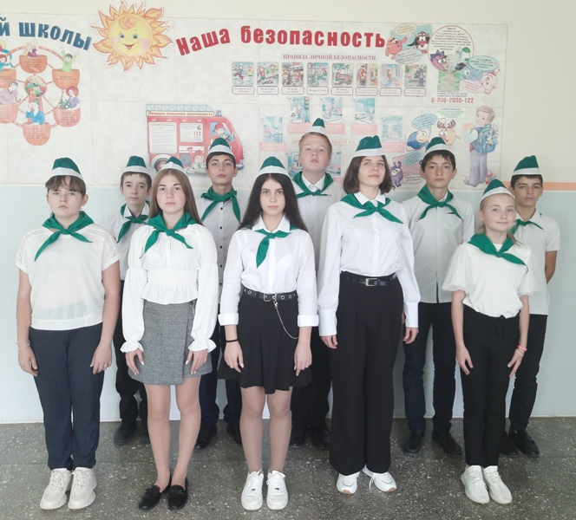
Эмблема отряда ЮИД:
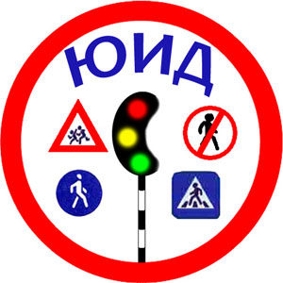
Уголок
«Дела юных инспекторов движения»

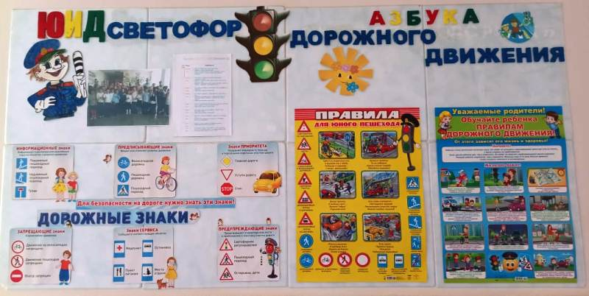

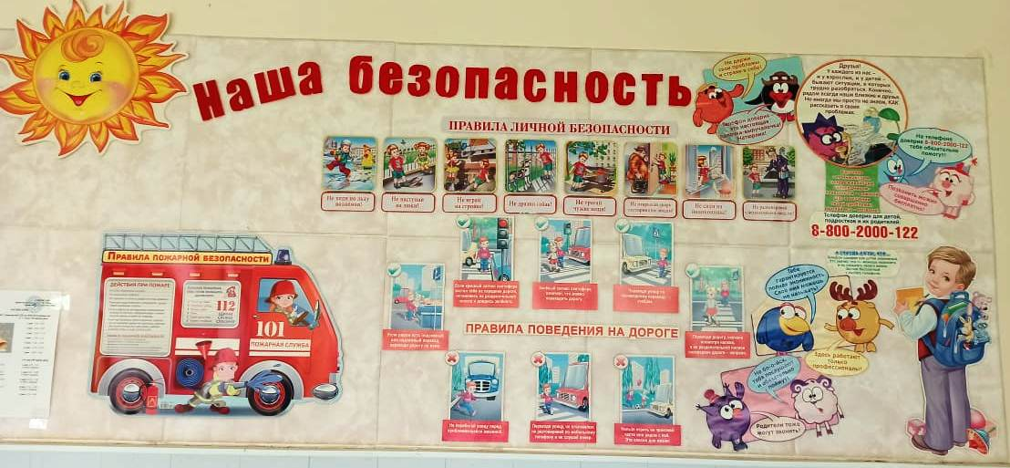
Наличие уголка по безопасности
дорожного движения в холле
образовательной организации

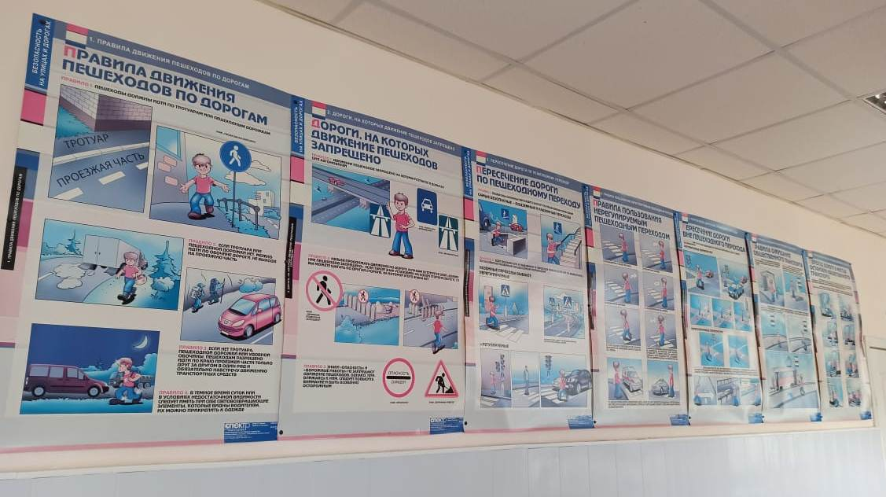

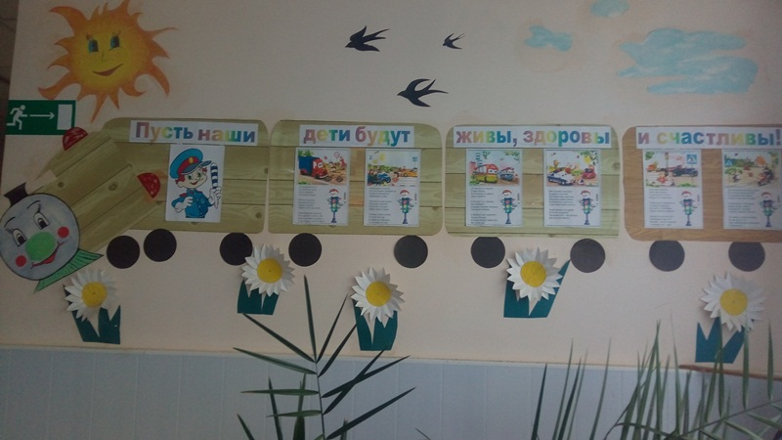

Утверждаю:
Директор МБОУ
Денисовской СШ:______Н.Г.Юхно

План работы отряда ЮИД
«Светофор»
на 2022-2023 учебный год.

Цель: воспитание культуры безопасного поведения на дороге.
Задачи:
- продолжить работу отряда ЮИД;
- привлекать к работе родительскую общественность;
- повысить качество знаний и навыков учащихся по ПДД;
- проводить мониторинг знаний учащихся по ПДД.
- проводить мероприятия по профилактике нарушений ПДД.

№ | Мероприятие | Сроки | Ответственные
1 | Провести общий сбор членов отряда ЮИД. Выбор штаба отряда | сентябрь | заместитель директора по ВР, руководитель отряда ЮИД
2 | Оформление уголка «ЮИД» | сентябрь | руководитель отряда ЮИД
3 | Участие в операции «Внимание, дети!», операции «Безопасный маршрут» | сентябрь | руководитель отряда ЮИД
4 | Организовать и провести праздник «Юный пешеход» | сентябрь | руководитель отряда ЮИД
5 | Провести в 1-4 классах беседы по ПДД | сентябрь | руководитель отряда ЮИД
6 | Ролевая игра «Юные водители и  опасная дорога» | октябрь | руководитель отряда ЮИД
7 | Конкурс рисунков «Я заметен на дороге!» | октябрь | руководитель отряда ЮИД
8 | Участие в акции «Внимание, каникулы!» | ноябрь | руководитель отряда ЮИД
9 | Проведение праздника  «У светофора каникул нет» | ноябрь | руководитель отряда ЮИД,  зам. директора по ВР
10 | Провести конкурс фотографий среди обучающихся и их родителей «Опасные участки школьного маршрута» | декабрь | руководитель отряда ЮИД  зам. директора по ВР
11 | Провести в 1-5 классах минутки безопасности «Особенности поведения на дороге в зимний период» | декабрь | руководитель отряда ЮИД,  классные руководители
12 | Операция «Гололед», рейд «Горка» | декабрь-январь | классные руководители
13 | Провести с учащимися 5-8 школьный тур соревнований «Безопасное колесо» | март | руководитель отряда ЮИД,  зам. директора по ВР
14 | Провести встречу с сотрудником ГИБДД | апрель | зам. директора по ВР
15 | Турнир знатоков по ПДД | май | руководитель отряда ЮИД
16 | Тематический час «Безопасные каникулы» | май | классные руководители
17 | Профилактическая работа по ПДД в летнем оздоровительном лагере, проведение совместно с родителями акции «Скоро в школу» | июнь, июль, август | классные руководители

Наличие Автогородка- не имеется.
Наличие кабинета БДД - не имеется.

Председатель комиссии
«За безопасность движения» ________ /Л.Ю.Власенко/

Руководитель основного отряда ЮИД _____ /Ю.В.Олейникова/
Директор МБОУ Денисовской СШ _________/Н.Г.Юхно/

